Bralleput- De encyclopaedist

Gedicht van de Week
Week 02- 2019
www.arspoetica.nl

AANTEKENINGEN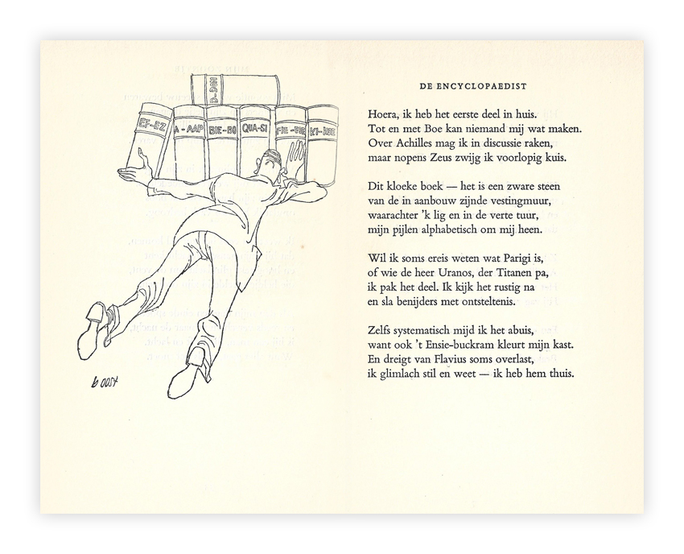

AANTEKENINGEN

Parigi= Parijs (Italiaans)
Uranos= de oergod van de oude Grieken
Ensie=Eerste Nederlandse Systematisch Ingerichte Encyclopedie, nu een online encyclopedie, in de tijd dat het gedicht werd geschreven een niet alfabetisch, maar op onderwerp gerangschikt werk.
Flavius= naam van een Romeins keizersgeslacht uit de eerste eeuw na Chr. ,maar ook een meer algemene naam (bijvoorbeeld de schrijver over de joodse geschiedenis Flavius Josephus 37-100)

De dichter van deze week is beter bekend onder zijn eigenlijke naam: Simon Carmiggelt (1913-1987). Onder bovengenoemd pseudoniem schreef hij gedichten die in hetzelfde melancholisch realisme zijn verwoord als zijn proza.
Dat proza bestaat voor een belangrijk deel uit de zogenaamde “Kronkels”, korte schetsen uit het dagelijks leven die verschenen in de Amsterdamse krant “Het Parool”. Men zou denken dat hij een Amsterdammer was: veel stukjes hebben een Amsterdamse achtergrond (bijvoorbeeld een café) maar vaak ook is de plaats meer universeel. Hij werd echter geboren in Den Haag en begon zijn werk als journalist ook bij de Haagse krant “Het Vaderland”. Over zijn Haagse tijd schreef hij het boekje “Residentie van mijn jeugd”.
In en na de tweede wereldoorlog werkte hij bij “Het Parool” eerst in Den Haag, later in Amsterdam. Zijn werk is van grote invloed geweest op andere stukjesschrijvers, die nu meestal columnisten worden genoemd, zoals Kees van Kooten en Youp van ’t Hek. Carmiggelt schreef ook voor de cabaretiers van zijn tijd zoals Wim Kan en Wim Sonneveld.
Aanvankelijk werd zijn werk als niet-serieuze lectuur beschouwd, maar zijn betekenis als literator werd al spoedig ingezien en hij kreeg diverse prestigieuze prijzen: onder meer de Jan Campertprijs in 1953, de Constantijn Huygensprijs in 1961 en de P.C. Hooftprijs in 1974.
Hij schreef drie gedichtenbundels onder het pseudoniem Karel Bralleput. Uit de eerste daarvan is het gedicht van de week afkomstig: “Het jammerhout”( 3e druk 1953, 1ste 1948) met een illustratie van Charles Boost. Het is een tijdsbeeld van hoe informatie (en de macht die zij heeft) toen beschikbaar was aan een beperkte kring.

